(готовое задание прислать на мою электронную почту sergey.tsvetkov86@gmail.com)

Дата :27.10.2021
Тема урока: Ремонт умывальника
Цель урока: Научиться ремонтировать умывальники.

Ремонт раковины.
Раковина – это предмет сантехники, которым пользуются чаще всего. Причем пользование раковиной сопровождается попутным взаимодействием с моющими, чистящими, зачастую абразивными средствами. Все это со временем разъедает эмаль раковины и приводит ее в никуда негодное состояние. К счастью, уже найдены пути решения этой проблемы, ведь выкидывать раковину бывает жалко, особенно, если отдали за нее кругленькую сумму.
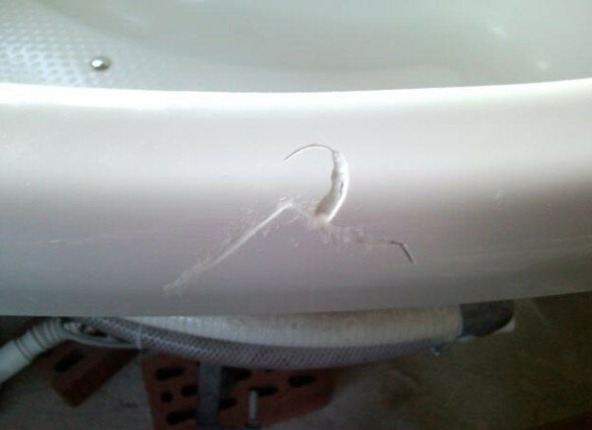
С помощью специализированных наборов по восстановлению эмали раковины, можно собственными руками отреставрировать ее, не прибегая к помощи специалистов.

Как отреставрировать раковину своими руками
Для начала, стоит определиться с причиной, побудившей к реставрации, ведь каждое из повреждений нужно устранять по-своему.
- Царапины.
Для того, чтобы устранить царапины на раковине, нужно:
- купить в магазине сантехники или в строительном магазине специальное средство – реставратор эмали;
- внимательно следуя инструкции, следует произвести работы по восстановлению эмалевого покрытия.
- Сколы.
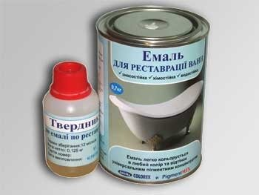
Сколы – это механические повреждения более крупного «калибра». Обычные средства тут не помогут, ведь речь идет о крупном сколе слоя эмали. Здесь нужны более основательные меры:
- тщательно очистить место скола, если уже появилась ржавчина – удалить ее, потому что она будет распространяться и под целой эмалью, разрушая раковину изнутри;
- очистить саму раковину от налета, вымыть ее и насухо вытереть (либо подождать, пока высохнет сама), чтобы частички влаги не помешали работе;
- отшлифовать острые края скола, чтобы дальнейшие слои ложились ровно и не было видно границ;
- удалить образовавшуюся пыль с места шлифовки, очистить от нее раковину (если потребуется), обезжирить место повреждения;
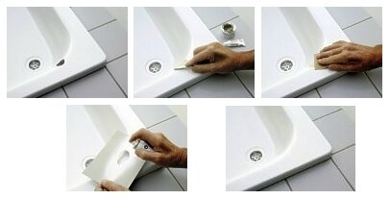
- купить эмаль нужного цвета в строительном магазине;
- если сколы глубокие – зашпаклевать их, дать просохнуть, после чего зачистить края, отшлифовать всю зашпаклеванную площадь, обезжирить ее;
- наносить эмаль тонкими слоями, давая каждому хорошо просохнуть, пока не будет достигнут необходимый эффект;
- отполировать высохшую эмаль.

Задание на дом:
Изучить интернет ресурсы: https://uchebniksantehnika.ru/kanalizatsiia/umyvalnik-i-rakovina-v-chem-ikh-otlichie-mezhdu-soboi.html
https://www.youtube.com/watch?v=5Gn4XjvvkFM

Составить конспект урока.
Ответить на вопросы:
1. Что такое раковина?
2.Какие бывают неисправности раковин?
3.Способы устранений неисправностей раковины?

